# Introducción

## En qué consiste este Trabajo de Fin de Grado

En qué consiste se explicará en detalle en el capítulo de Diseño de esta memoria, pero me gustaría poner antes de nada un poco de contexto. Este trabajo es un videojuego de carreras de coches con un enfoque arcade. Puesto que soy de la rama de Computación y Sistemas Inteligentes, la parte más destacable de este proyecto es la inteligencia artificial.

## Motivación

Hacer un videojuego no es una tarea sencilla. Durante el desarrollo de un videojuego hay que abarcar y tocar muchos campos, algunos totalmente distintos (aparentemente) del mundo de la informática. Programación, modelado, interfaces, diseño del videojuego, sonido, son sólo algunas de las piezas que se necesitan en el desarrollo de un videojuego.

Para tener la motivación necesaria para desarrollar un videojuego, no basta con que te guste la programación. Tampoco con que te guste modelar piezas en tres dimensiones. Para desarrollar un videojuego, necesitas tener motivación e interés en todas y cada una de las partes que componen dicho videojuego, porque si dejas alguna sin trabajar, el videojuego se sentirá cojo, incompleto.

Por supuesto con un equipo de personas con distintos perfiles se puede dividir la tarea, donde nadie tiene que ser experto en todo. Pero en este caso, el desarrollo de un TFG, debo ser yo quien abarque cada una de los campos (o al menos intentarlo, con más o menos éxito).

En mi caso, tengo motivaciones de distinto origen (pero todas útiles) para cada una de las partes de un videojuego. ¿Y qué motivación me lleva a entrar en este mundo? Es un clásico el típico chaval que entra en la carrera de ingeniería informática porque le apasionan los videojuegos, los ha jugado desde pequeño, y quiere pasar de jugarlos a hacerlos. Quiere formar parte de este mundo, y trabajar en la empresa que desarrolla su videojuego favorito. No es mi caso.

En mi caso, siempre me ha interesado el desarrollo de videojuegos, pero por otras razones. Hay dos principales motivaciones que han desembocado en un interés por este tema, y curiosamente son las mismas que me empujaron a entrar a esta carrera.

La primera motivación es mi interés por las ciencias exactas. En esto incluyo desde las matemáticas que se usan en el desarrollo del videojuego, hasta la programación. La programación me gusta por la misma razón que las matemáticas, la algorítmica o el ajedrez, en el fondo consisten en resolver un puzle donde los movimientos o son precisos, sin ambigüedad y tienen sentido, o el puzle no se resuelve.

Mi segunda motivación es totalmente opuesta, y es mi interés por las tareas que se pueden resolver de forma creativa. Soy malísimo dibujando, a sí que tengo que buscar otras aficiones que me permitan ser creativo, y la informática y el desarrollo de videojuegos son dos de ellas. Pocas ramas (si no ninguna) de la informática es más creativa que la de desarrollar videojuegos, si es que puede considerarse a esto rama de la informática.

Tanto los videojuegos, como la informática en sí, son la intersección perfecta entre estas motivaciones.

El diseño de un nivel, el aspecto de los personajes, la historia de trasfondo, cómo se mueven los elementos, y todos los casi infinitos aspectos de un videojuego constan de dos fases: Imaginárselos y diseñarlos, los cuales dependen de tu creatividad, y desarrollarlos, que dependen de la programación y el resto de herramientas.

Para imaginarlos y diseñarlos no hay algoritmos ni técnicas exactas, y eso me atrae. Para desarrollarlos sí que hay algoritmos y técnicas exactas, y eso me atrae.

## Objetivos

Si no fuese consciente de mis limitaciones, el objetivo sería claro: Desarrollar un videojuego completo listo para publicar. Sin embargo, dado que el desarrollo de un videojuego de calibre puede llevar años, tendré que rebajar mis expectativas.

En el caso de este trabajo de fin de grado, el objetivo no es crear un videojuego completo, si no la base de la cual podría salir ese videojuego soñado. Un punto de partida donde se toquen cada uno de los ámbitos antes mencionados que tiene un videojuego, en la medida de lo posible. Que sea jugable evidentemente, que sea entretenido, y que refleje al menos las ganas e ilusión que tengo por este mundo.

Ya que el tiempo y recursos son limitados, y no puedo desarrollar en profundidad cada una de las partes que componen un videojuego, voy a centrarme en la que mejor se me da (o eso creo), y la que supongo que a un informático más le interesa: La Inteligencia Artificial.

Por tanto, el objetivo de este trabajo de fin de grado será crear un prototipo de videojuego donde la parte que más brille, y la que más en profundidad se tocará, sea la Inteligencia Artificial del videojuego.

## Estructura de esta memoria

En los siguientes capítulos de la memoria, se explicará todo lo relacionado con el trabajo de fin de grado.

En el capítulo 2: Preliminares, se explicará el punto de partida en el que estamos cuando queremos desarrollar un videojuego. Desde el contexto de los videojuegos a día de hoy, hasta la historia de la I.A. enfocada en este campo, pasando por las herramientas que se han usado en este proyecto.

En el capítulo 3: Planificación y Metodología, se explicará la planificación que he seguido a lo largo de este proyecto, y en qué medida se ha cumplido esto, así como la metodología usada.

En el capítulo 4: Análisis de requisitos, se verán qué requisitos debe cumplir nuestro videojuego, de forma que el producto final cumpla con unas expectativas deseadas.

El capítulo 5: Diseño, será junto con el siguiente, el capítulo más extenso con diferencia, pues se explicará a fondo en qué consiste el videojuego, sus modos de juego, su mecánica, y por supuesto, cómo se ha hecho todo esto. En este capítulo debería ir la inteligencia artificial, pero por su notable importancia en este trabajo, se explicará en el siguiente capítulo.

El capítulo 6: I.A. en el videojuego, contendrá todo lo relacionado con la inteligencia artificial usada en el videojuego, tanto su funcionamiento como los métodos usados, así como los problemas a los que me he enfrentado, entre otras cosas.

En el capítulo 7: Conclusión, se plasmarán mis pensamientos finales sobre el proyecto, una vez acabado.

La memoria acabará con un capítulo de bibliografía, donde se citarán las fuentes de todo el material usado, tanto intelectual como imágenes, texturas y sonidos, entre otras cosas.

# Preliminares

Antes de comenzar a explicar el trabajo realizado, es necesario poner un poco de contexto. Porque a quien esté leyendo esta memoria y no esté relacionado con el mundo de los videojuegos, le vendrá bien saber desde qué punto parte este trabajo.

## Historia de los videojuegos

### Inicios

Los videojuegos, al ser una temática tan extensa y profunda, tiene tantas definiciones que es difícil decidir cual fue el primer videojuego.

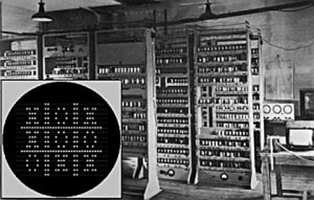Se podría considerar que el primer videojuego fue el “OXO”, o “Nought and crosses”, desarrollado por Alexander S.Douglas en 1952. Este videojuego no era otra cosa que un tres en raya, donde el jugador competía contra la máquina. Este videojuego se ejecutaba sobre la EDSAC, la cual fue el primer calculador electrónico en el mundo en contar con órdenes internas, aunque no la primera computadora con programas internos (ese honor le corresponde a la [SSEM](https://es.wikipedia.org/wiki/SSEM)).

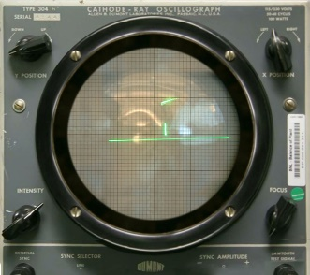

Poco más adelante, en 1958, William Higgibotham creó Tennis for Two, el cual era un simulador de ping pong. Este videojuego se creó gracias a un programa de cálculo de trayectorias y un osciloscopio, y su propósito fue el entretenimiento de los visitantes de la exposición Brookhaven National Laboratory.

A diferencia que OXO, en este videojuego no intervenía la máquina, si no que jugaban dos jugadores humanos.

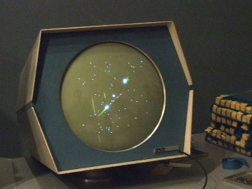El primer videojuego en tener relativo éxito, fue Spacewar. Steve Russell, estudiante del instituto de Tecnología de Massachussets, dedicó seis meses en crear este videojuego, usando gráficos vectoriales. El videojuego consistía en dos naves espaciales que luchaban entre ellas, donde dos jugadores controlaban su dirección y velocidad. El videojuego se ejecutaba sobre un PDP-1, y tuvo relativo éxito en el ambiente universitario.

Pero el comienzo de los videojuegos domésticos no comenzó hasta que Ted Dabney empezó a desarrollar un proyecto de videojuego llamado Fox and Hounds, dando inicio al videojuego 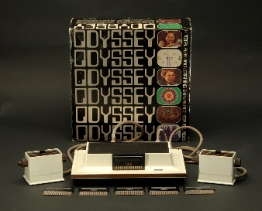doméstico. Este proyecto evolucionó hasta convertirse en la Magnavox Odyssey, el primer sistema doméstico de videojuegos, el cual se conectava a la televisión y permitía jugar a varios juegos pregrabados. Este producto salió a la venta en 1972.

### La eclosión de los videojuegos, década de los 70s

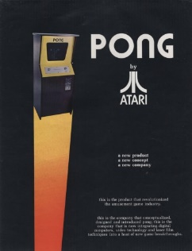Tanto Space War como Tennis for Two tuvieron sus versiones comerciales. Computer Space fue una versión de Space War desarrollada por Nolan Bushnell en 1971, y Pong, la máquina recreativa basada en Tennis For Two, comenzó la ascensión de los videojuegos. El sistema fue diseñado por Al Alcom, en la entonces poco conocida Atari.

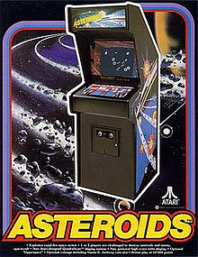Pong se presentó en 1972 y fue la base de la industria de los videojuegos. Durante los años siguientes, con los avances de la época en tecnología (como microprocesadores y chips de memoria) se implantaron numerosos avances técnicos en los videojuegos, dando lugar a la aparición de juegos como Space Invaders o Asteroids en los salones recreativos.

### La década de los 8 bits: Los 80s

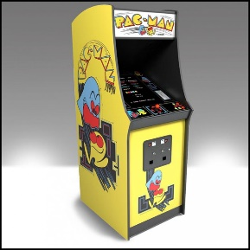La popularidad de los salones de máquinas recreativas y las primeras videoconsolas de los 70 llevaron a un fuerte crecimiento en el sector de los videojuegos. En cuanto a videoconsolas, aparecieron sistemas como Oddyssey 2 (Phillips), Intellivision (Mattel), Colecovision (Coleco), Atari 5200, Commodore 64, Turbografx (NEC). En cuanto a máquinas recreativas,  triunfaron juegos como el famoso Pacman (Namco), Battle Zone (Atari), Pole Position (Namco), Tron (Midway) o Zaxxon (Sega).

Mientras tanto, en Japón, iba a nacer la que ha sido una de las mayores referencias en el mundo de los videojuegos. La empresa de naipes, Nintendo, dio un giro hacia los videojuegos lanzando la Famicon, o Nintendo Entertainment System (NES), en 1983.

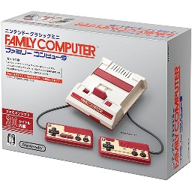Los norteamericanos adoptaron la NES como su principal sistema de videojuegos, y a lo largo de la década fueron apareciendo nuevos sistemas domésticos, como la Master System (SEGA), el Amiga (Commodore) y el 7800 (Atari), con el ahora clásico Tetris.

A finales de los 80, comenzaron a aparecer consolas de 16 bits como la Mega Drive de Sega, y mientras tanto los microordenadores fueron lentamente sustituidos por las computadoras personales basadas en arquitecturas de IBM.

En 1985 apareció un punto de inflexión en el desarrollo de videojuegos: Super Mario Bros. Mientras que en la mayoría de juegos anteriores la mecánica era repetir en bucle las mismas 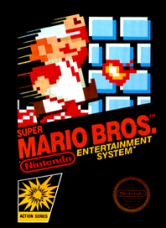pantallas hasta obtener la máxima puntuación posible, el videojuego desarrollado por Nintendo supuso un estallido de creatividad. Por primera vez había un objetivo y una meta en un videojuego. Fue un cambio de estilo, y en 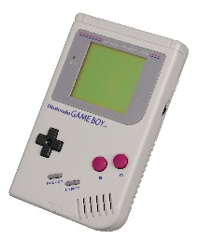años posteriores otras compañías seguirían esta corriente.

En el campo de las recreativas, Japón pasó a ser la mayor productara, y aparecieron videojuegos como Defender, Rally-X, Dig Dug, Bubble Bobble, Gauntlet, Out Run o Shinobi.

Por primera vez aparecieron los videojuegos portátiles, pero su evolución definitiva no llegaría hasta que en 1989 se lanzó la Game Boy, de Nintendo.

### La revolución de las 3 dimensiones: Década de los 90s

A principios de los años 90 las videoconsolas dieron un importante salto técnico gracias a la competición de la llamada "generación de 16 bits" compuesta por la Mega Drive, la Super Nintendo Entertainmet de Nintendo, la PC Engine de NEC, conocida como Turbografx en occidente y la CPS Changer de (Capcom).

Esta generación explotó la cantidad de jugadores, y gracias a los avances técnicos de la época, como la aparición del CD-ROM, hubo una importante evolución dentro de los diferentes géneros de videojuegos.

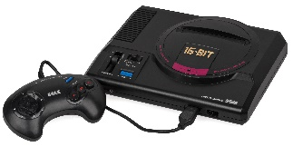Diversas compañías comenzarían a desarrollar videojuegos con entornos tridimensionales, principalmente en el campo de los PC, apareciendo obras como Doom. Las consolas de 16 bits empezaron a considerarse antiguas, y su último logro se produciría gracias a la SNES mediante la tecnología 3D de pre-renderizados de SGI, con videojuegos como Donkey Kong Country y Killer Instinct. La competencia de Nintendo, la Mega Drive lanzó el primer videojuego poligonal en consola, el Virtual Racing, que tuvo gran éxito y marcó un antes y un después en los juegos 3D de consola.

Los videojuegos 3D, dado su gran éxito, se hicieron un importante hueco en el mercado, principalmente gracias a la generación de consolas de 32 bits: Sony PlayStation y Saga Saturn, y la generación de consolas de 64 bits: Nintendo 64 y Atari Jaguar.

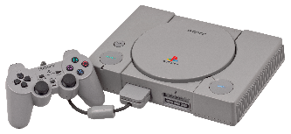La famosísima PlayStation de Sony, originalmente fue un proyecto en colaboración con Nintendo, denominado SNES PlayStation, el cual consistía en un periférico para SNES con lector de CD. Al final Nintendo rechazó la propuesta, puesto que Sega desarrolló un proyecto parecido con un éxito muy pobre, y Sony se vio obligado a lanzar la PlayStation de forma independiente, con un resultado que nadie se esperaría.

Conforme las consolas y ordenadores aumentaban en demanda, los arcades comenzaron con un lento pero imparable declive.

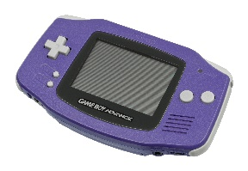En el mundo de los videojuegos portátiles, producto de las nuevas tecnologías más poderosas, comenzaron su verdadero auge, uniéndose a la Game Boy máquinas como la Game Gear (Sega), Linx (Atari) o la Neo Geo Pocket (SNK), aunque ninguna pudo hacerle frente a la popularidad de la Game Boy, siendo esta y sus descendientes (Game Boy Pocket, Game Boy Color, Game Boy Advance, Game Boy Advance SP) las dominadoras del mercado.

El final de milenio se acercaba, y la consola más popular era la PlayStation con videojuegos como Final Fantasy VII (Square), Resident Evil (Capcom), Winning Eleven 4 (Konami), Gran Turismo (Polyphony Digital) y Metal Gear Solid (konami).

En PC eran muy populares los FPS  (juegos de acción en primera persona) como Quake (id Softare), Unreal (Epic Megagames) o Half-Life (Valve), y los RTS (juegos de estrategia en tiempo real) como Command & Conquer (Westwood) o Starcraft (Blizzard). Además, conexiones entre ordenadores mediante internet facilitaron el juego multijugador, convirtiéndolo en la opción predilecta de muchos jugadores, y fueron las responsables del nacimiento de los MMORPG (juegos de rol multijugador online) como Ultima Online (Origin). Finalmente en 1998 apareció en Japón la Dreamcast (Sega) y daría comienzo a la “generación de los 128 bits”.

### Época actual: Desde el 2000 hasta ahora

En el año 2000, Sony lanzó la que sería la consola más vendida de la historia, con más de 155 millones de copias: La clásica PlayStation 2.

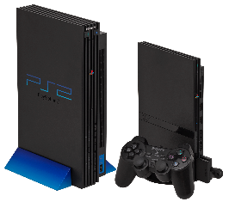Microsoft también entró en escena sacando la Xbox, en 2001. Nintendo lanzó la Gamecube, sucesora de Nintendo 64, y la Game Boy Advance. Ante tal competencia, Sega anunció que ya no produciría hardware, convirtiéndose sólo en desarrolladora de software en 2002.

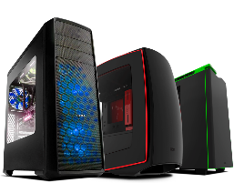PlayStation 3, 4, Xbox 360, One, Nintendo DS, 3DS… la cantidad de videoconsolas en el mercado desde los 2000 hasta el día de hoy es inmensa, al igual que la cantidad de videojuegos. El salto en calidad estas dos últimas décadas ha sido estratosférico. Sin embargo, la máquina que más calidad soporta, la más utilizada y la que mejores especificaciones tiene a día de hoy, no es una videoconsola: El ordenador personal.

El ordenador ha llegado a un punto el cual no sólo permite jugar los videojuegos más exigentes desarrollados, si no también crearlos. Gracias al ordenador personal, la comunidad de jugadores es más grande y unida que en toda la historia.

## I.A. en los videojuegos

Ya que en este trabajo de fin de grado se da gran importancia a la parte de la inteligencia artificial, no está de más recordar el camino de la I.A. en los videojuegos, desde sus humildes inicios hasta el día de hoy.

### Historia del diseño de la I.A. en los videojuegos

Los videojuegos nacieron sin IA. Los primeros videojuegos, OXO, Tennis for Two, Spacewar, etc no tenían ningún tipo de inteligencia artificial. Y es que, durante los primeros pasos de los videojuegos, la IA no es una característica necesaria. Esto se debe a que esos juegos eran relativamente simples y, durante la mayor parte del tiempo, se jugaba persona contra persona, no contra la máquina.

En 1970, Atari lanzó su primer videojuego, "Computer Space". Y no fue hasta entonces que los diseñadores de juegos comenzaron a realizar su primer intento de incorporar IA en sus juegos. En esta época, las inteligencias artificiales se diseñaron principalmente para juegos arcade con el fin de garantizar que las personas siguieran jugando el máximo de tiempo posible en las recreativas. Pong, Space Invaders y Donkey Kong estuvieron entre los primeros videojuegos también. Estos juegos se ejecutaban bajo reglas muy simples y acciones guionizadas. Los agentes no tenían la capacidad de tomar decisiones. A veces, las decisiones fueron diseñadas para tomarse al azar, de modo que los comportamientos parecían más impredecibles. Por lo tanto, la llamada Inteligencia fue en realidad precompilada en el juego y no podía actuar en tiempo de ejecución. Por tanto, la primera IA apareció en forma de patrones almacenados. Un ejemplo de una IA tan rígida es el diseño de alienígenas en "Space Invaders". En este juego, el jugador debe disparar a los alienígenas antes de que alcancen la parte inferior de la pantalla. La forma en que se mueven estos alienígenas estaba precompilada en el juego. Tenían un patrón almacenado.

Se crearon muchos más videojuegos basados ​​en este tipo de IA, pero la evolución de la IA acababa de comenzar. La aparición del oponente de la computadora en "Pong" hizo que la gente creyera que la computadora estaba pensando. También fue considerado como la primera inteligencia artificial real en los juegos. La forma en que se desarrolla el juego Pong hace que sea imposible precompilar los comportamientos de objetos no humanos. Las raquetas deben tomar decisiones basadas en las acciones de los jugadores humanos. Las decisiones pueden no ser tan difíciles de tomar: es un cálculo simple de dónde deben ir las raquetas, pero esto hizo que las personas experimenten la misma sensación de jugar contra un jugador humano real.

La influencia que tuvo el diseño de la IA en PacMan es tan significativa como la influencia del videojuego en sí. Este clásico videojuego de arcade hace que el jugador crea que los enemigos en el juego lo están persiguiendo, pero no de una manera burda. Los fantasmas están persiguiendo al jugador (o evadiéndolo) de una manera diferente, como si tuvieran una personalidad individual. Esto le da a la gente la ilusión de que realmente están jugando contra 4 o 5 fantasmas individuales en lugar de copias de un mismo enemigo de computadora.

A finales de la década de 1980, la locura de los videojuegos arcade comenzaba a desvanecerse. Con el desarrollo de la industria de la computación, los ordenadores y consolas domésticos lideraron la nueva dirección del desarrollo de videojuegos. Los nuevos juegos diseñados para estos dispositivos se volvieron más complejos debido a la mayor capacidad de los procesadores modernos. A pesar de que se deben aplicar más recursos a los contenidos y al rendimiento gráfico de mayor calidad, la IA todavía tiene su propia necesidad de desarrollar. Durante la década de 1980, surgieron rápidamente más géneros de juegos. El viejo estilo de diseño de IA estaba desactualizado. Los diseñadores tuvieron que tratar seriamente la IA de los juegos, ya que la IA se ha convertido en una característica estándar de los videojuegos.

Entre los nuevos tipos de juegos, los juegos de estrategia estimularon el desarrollo de la inteligencia artificial debido a que, en estos tipos de videojuegos, la IA es clave. La IA es más importante para los juegos de estrategia y contribuye más al contenido del juego que otros tipos de juegos tales como juegos de rompecabezas o juegos de rol. El juego de estrategia en tiempo real (RTS) se introdujo a finales de los 80 como un nuevo género. Una IA altamente competente y entretenida era lo que este género de juego ofrecía a los jugadores. Pero tal IA era desafiante, por lo que tenía requisitos exigentes. Desde entonces, el diseño de la IA en los juegos de estrategia en tiempo real se ha convertido en una tarea propia y desarrollado como un nuevo campo de investigación.

Los juegos de mesa siempre han sido un clásico en cuanto desarrollo de IA. En 1997, como se explicará en el siguiente apartado, DEEP BLUE consiguió superar al por aquel entonces campeón del mundo Gary Kasparov. En 2016, AlphaGo, desarrollado por Google DeepMind, consiguió derrotar al 18 veces campeón del mundo Lee Sedol, por 4 a 1.

Otros tipos de videojuegos también requerían un desarrollo propio de IA. Half-Life de Valve Software ha recibido grandes elogios por su diseño de IA en el campo de disparos en primera persona. SimCity fue el primero en probar el potencial de los enfoques de vida artificial ("A-LIFE"). Los videojuegos de deportes y carreras también necesitaban de una IA propia, con peculiaridades propias del género.

Pero el desarrollo de IA no ha llegado a su límite. Los videojuegos han recorrido un largo camino desde la década de 1950, al igual que las técnicas de inteligencia artificial que los acompañan. Los últimos años han sido testigos de más y más ideas novedosas, y por tanto también los métodos para los videojuegos que la IA ha unido al proceso de desarrollo del juego.

### IA teórica vs IA en videojuegos

Normalmente, un programador de IA no necesita una cantidad significativa de conocimiento de Inteligencia Artificial en el campo académico para crear IA de videojuegos de alta calidad. La razón radica en dos hechos. En primer lugar, la inteligencia artificial es una gran rama de la informática. No es fácil adaptar los modelos complejos a los videojuegos. En segundo lugar, el objetivo principal de la IA del videojuego hoy en día es entretener a la gente. Hay trucos u otras formas fáciles de resolver los problemas perfectamente. La gente no estará interesada en cómo funciona la IA en un videojuego. No comprarán un videojuego solo por el hecho de que el diseñador programó complicados algoritmos para resolver un problema matemático a la perfección. En realidad, en la mayoría de los casos, lo que los diseñadores usan para la IA del videojuego no coincide con la rama teórica de IA. Pero siempre viene bien entender los conceptos de IA en el campo académico antes de investigar las técnicas de AI en los videojuegos.

Los conceptos de inteligencia artificial existían mucho antes de que este término fuera utilizado por primera vez. Las raíces intelectuales de la IA pueden remontarse a la mitología griega. Aparecieron artefactos inteligentes en la literatura con algunos dispositivos mecánicos reales que realizan cierto grado de inteligencia. En el siglo V a. C., Aristóteles primero inventó la lógica silogística. También dio la primera definición de inteligencia: la capacidad de poner las cosas en categorías. Pero no fue hasta la historia moderna que la investigación sobre Inteligencia Artificial se hizo más madura. En 1950, A.M. Turing publicó "Computing Machinery and Intelligence", que introdujo la prueba de Turing como una forma de operacionalizar una prueba de comportamiento inteligente. En su ejemplo ilustrativo original, un juez humano se involucra en una conversación en lenguaje natural con un humano y una máquina diseñada para generar un rendimiento indistinguible del de un ser humano. Los conceptos que trajo Turing parecían obvios, pero formaban un concepto esencial en la filosofía de la inteligencia artificial. Para los videojuegos, este concepto también se trata como el objetivo del diseño de IA en videojuegos, naturalmente.

En 1956, el término "Inteligencia Artificial" apareció por primera vez. Fue acuñado por un científico informático llamado John McCarthy. En ese momento, no había videojuegos disponibles. Sin embargo, los videojuegos dedicados a la investigación de la IA en los campos teóricos ya habían existido. En 1950, Claude Shannon publicó su trabajo sobre cómo una computadora puede jugar al ajedrez. Es la primera vez que se utiliza la IA para crear un oponente virtual. Desde entonces, el ajedrez ha sido un pilar en la investigación de la IA. Después de alrededor de medio siglo, en 1997, la computadora DEEP BLUE ganó en una partida de 6 juegos contra el Gran Maestro de ajedrez Gary Kasparov. DEEP BLUE pudo evaluar 200 millones de posiciones por segundo en comparación con 2 por segundo por un jugador humano. Este logro ha demostrado que la investigación de IA tiene sus frutos.

Sin embargo, este hito no repercutió demasiado en la industria del videojuego. Aunque las plataformas de ajedrez online están disponibles para todo el mundo, el significado de la IA del ajedrez en el campo de la investigación es mucho más importante que la forma en que se aplica para entretener a los jugadores. En la mayoría de videojuegos, de hecho, se supone que la IA debe dejar que el jugador gane, pero de una manera entretenida.

Por otro lado, invertir demasiado en la inteligencia artificial del videojuego para elevarla a niveles académicos no es realista. Remontándonos a la época en que surgieron los videojuegos arcade, los desarrolladores han tenido dificultades para poner incluso IA simple en los juegos debido a las limitaciones de RAM. Incluso hoy en día, el porcentaje de ciclos de CPU que quedan para procesar la IA del juego todavía es limitado. Pero la razón por la que la IA del videojuego no tiene que ser tan buena como la AI académica es que la IA en los videojuegos no necesita ser profunda. El diseño de PacMan es evidencia de que el diseño puede no ser tan difícil como sea posible. La forma en que trabaja PacMan es agregar aleatoriedad a la decisión cuando los fantasmas llegan a un cruce, lo que garantiza que los fantasmas no sigan la misma ruta cada vez. Se trata de la variación del mismo algoritmo de búsqueda de ruta, y los programadores no necesitan hacer que el algoritmo sea más complicado para lograr ese efecto. Las IA en muchos videojuegos son exitosas sin ser profundas.

Pero esto no quiere decir que algunas veces no hagan falta herramientas complejas de la IA teórica para resolver problemas en videojuegos. De hecho, se aplican cada vez más técnicas de la IA académica para resolver problemas en videojuegos. El hecho es que la IA de videojuegos ha hecho uso completo de algunas teorías y métodos básicos de la IA real. Los métodos como las Máquinas de Estado Finito (FSM), los Árboles de Decisión y la Lógica Difusa son herramientas simples pero poderosas, y se usan ampliamente para modelar agentes de IA en juegos.

## Videojuegos independientes: Contexto

El videojuego desarrollado aquí como trabajo de fin de grado es, sin ninguna duda, un videojuego independiente. Por tanto, no viene mal saber por qué terrenos se mueve el desarrollador independiente a la hora de crear un videojuego.

Los videojuegos independientes o “indie” son videojuegos que no han tenido una base económica para su desarrollo proporcionada por una distribuidora de videojuegos. Estos videojuegos generalmente son diseñados por un equipo de no más de 20 personas, por lo que su desarrollo puede llegar a durar varios años (o horas, depende de la complejidad evidentemente).

Estos videojuegos se pueden obtener principalmente en dos plataformas: PC y dispositivos móviles. Esto es porque para un desarrollador independiente es mucho más fácil obtener las herramientas necesarias para desarrollar en PC y móviles que en videoconsolas, además de que estratégicamente tiene más lógica: La mayoría de jugadores están en estas dos plataformas.

Un desarrollador independiente tiene varias plataformas para exponer su producto al público. La más importante es, sin duda, Steam. Steam tiene aproximadamente 8900 videojuegos bajo la categoría “Indie”, con una valoración media entre el 70% y 77% (fuente: SpySteam). La cantidad de copias vendidas bajo esta categoría se encuentra aproximadamente en 885.800.000 unidades. Esta cantidad de unidades nos da una idea de la importancia de los desarrolladores independientes en el mundo de los videojuegos.

Hay algunos ejemplos de videojuegos indie con un éxito mayor que muchos videojuegos AAA. Por ejemplo, Hotline Miami (2012) ha vendido más de 2 millones de copias, a un precio de 10$ por copia. Minecraft (2015) ha vendido la increíble cantidad de 100 millones de copias vendidas.

Estos ejemplos son la prueba de que un pequeño equipo, con la idea y ejecución adecuada pueden llegar a crear obras de éxito sobresaliente. Evidentemente son la excepción, no la regla.

Otra plataforma por todos conocida es Google Play Store, la cual permite publicar cualquier videojuego, indeferentemente del creador.

Uno de los aspectos a considerar en el crecimiento de esta industria “indie” es el del aumento de las herramientas disponibles para la creación de los mismos. Entre ellas, están las engine, o herramientas de desarrollo de videojuegos de uso global. En el caso de este trabajo, la herramienta usada es Unity.

Unity es uno de los principales exponentes dentro de las aplicaciones gratuitas para el desarrollo de videojuegos. Este engine permite a los desarrolladores la capacidad de crear contenidos a través de una plataforma simplificada en la que se puede crear videojuegos sin un conocimiento demasiado profundo. Unity se puede usar de forma gratuita siempre y cuando la empresa desarrolladora no genere más de 100,000$ en ingresos, en caso contrario, habría que pagar una licencia.

Unity es uno de los engines más sencillos y populares dentro del mercado ya que su integración es muy sencilla y varios de sus métodos y librerías son sencillas y accesible. La información para usarse está disponible a lo largo de muchos documentos por parte de los desarrolladores del engine así como información generada por terceros para el mejor uso del engine. Unity permite a los desarrolladores generar videojuegos y contenido a través de su engine mientras éste no se comercialice, todo contenido que sea comercializado deberá ser realizado en sus versiones de paga o generar un porcentaje de ganancias para Unity.